**Přetažení kontaktů z e-mailu**

V agendě adresy na záložce **Kontakty** přibyla nová možnost přetahování kontaktů například z e-mailu (Outlook) a na záložku **Foto+dokument** můžete přetahovat př. celý e-mailu/přílohu z e-mailu, HTML stránky (př. označená část e-mailu) , Pdf soubory, obrázky.

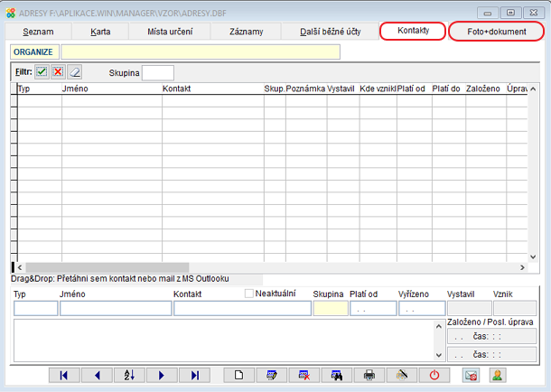

**Kontakty**

Označte část e-mailu s kontakty (jméno, tel. Číslo, e-mailová adresa, fax, www stránka) a přetáhněte do volného prostoru na kartě kontakty. Kurzorem myši najedeme na kontakt nebo e-mail v aplikaci Outlook. Stiskneme levé tlačítko myši, které držíme stisknuté a táhneme na místo kontaktů v JUW. Poté tlačítko uvolníme a tím se uskuteční přesun. V kontaktech se založí více řádků s jednotlivými kontakty na danou osobu/firmu.

**Foto+dokument**

Tato záložka se nachází v mnoha agendách (adresy, přijaté faktury, vydané faktury, pokladna, zakázky) a všude funguje stejně. Do volného prostoru této záložky se dají přetahovat soubory různých typů př. Pdf, Doc, Docx, obrázky nebo jen označené části textů z různých zdrojů.

